***Наши дети благодарят***

***маму Варечки Киселёвой!***

***Мария Александровна*, спасибо Вам**

**за уют в нашем кукольном уголке,**

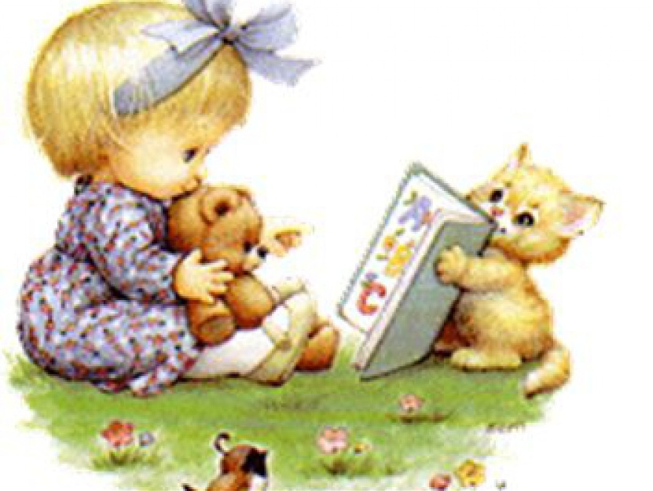**созданный при Вашем участии!**

**«Огромное спасибо!»**